Министерство цифрового развития, связи и массовых коммуникаций
Ордена трудового Красного Знамени
федеральное государственное бюджетное
образовательное учреждение высшего образования
«Московский технический университет связи и информатики»

Кафедра «Математическая кибернетика и информационные технологии»
Отчет по учебной практике
по дисциплине «Объектно-ориентированное программирование»
на тему
«Веб-разработка»
Выполнил: студент группы
БВТ2102
Кожемякина Елизавета Романовна
Проверил: ______________
Москва 2021
Оглавление
1 Цель работы 2
2 Постановка задачи 2
3 Реализация задачи 2
4 Пример работы 2
5 Заключение 2

1 Цель работы

Научиться создавать Web-страницы. Познакомиться с языками HTML, CSS, Java Script. Овладеть техникой создания Web-страниц.

2 Постановка задачи
Разрабатываемый сайт является визиткой(портфолио) разработчика. Главная задача сайта – предоставлять информацию о разработчике, его опыте и готовых проектах, а также возможность связаться с ним. Исходя из поставленных задач, web-сайт должен предоставлять следующие возможности: -при первом посещении сайта пользователь должен понять, для чего служит данный сайт и составить общее впечатление о нем.

Реализация задачи
Создаём папку, в которой будут все документы связанные с созданием сайта, т.е. это файлы css с кодом, папка с изображениями, которыми мы будем пользоваться, и сами файлы .html в котором мы будем работать(рис.1).
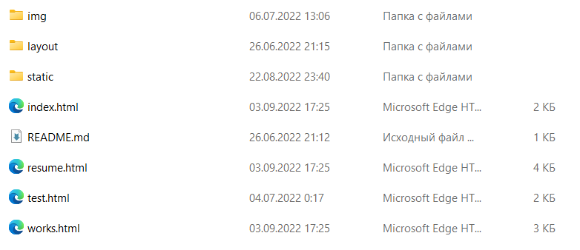
Рис.1 - папка для работы
Так как мой сайт состоит из трех страниц, необходимо создать по три .html и .css файла. Далее мы создаём основу кода, указываем язык, на котором будем писать сайт, подключаем шрифты, css. (рис.2).
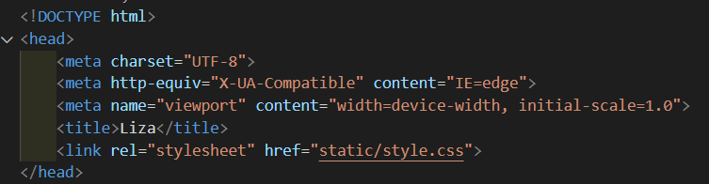

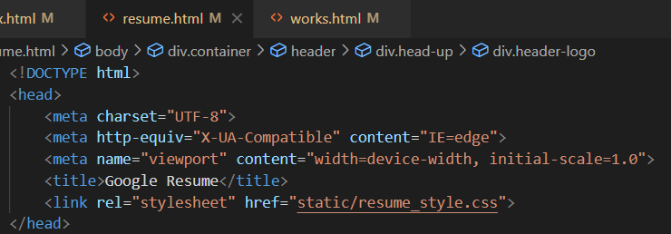
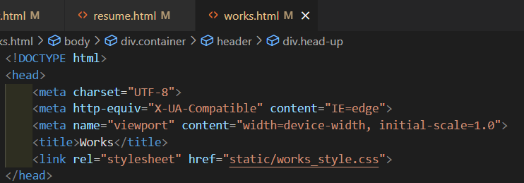
Рис.2 - начальные настройки
Создаём первый блок сайта header, то есть верхнюю строку с контактной информацией на html(рис.3), с помощью css создаём дизайн для блока(рис.4-5).
Для разметки сайта используем flex-box.
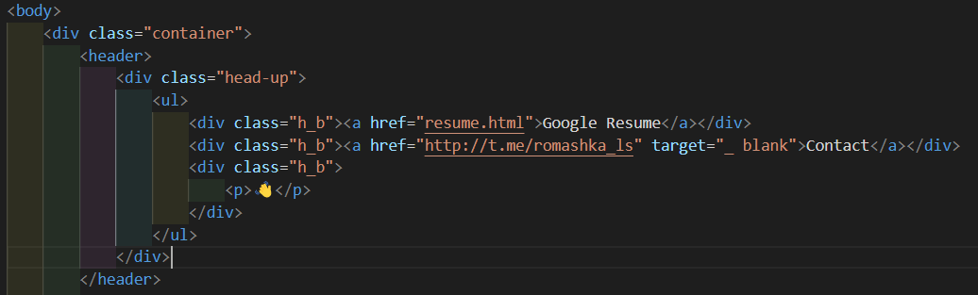
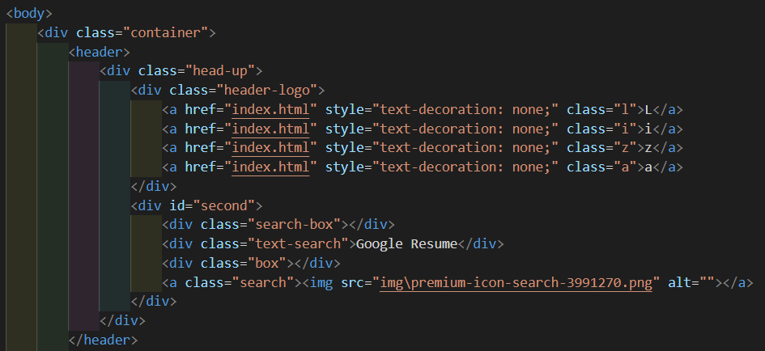
Рис.3
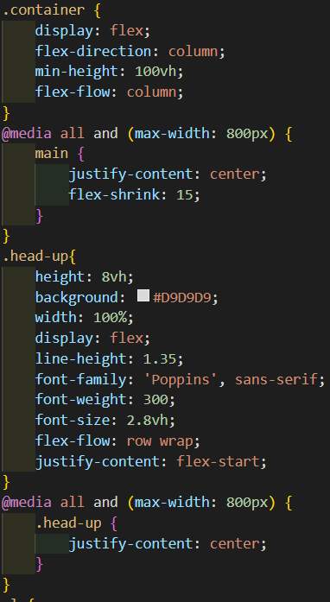
Рис.4
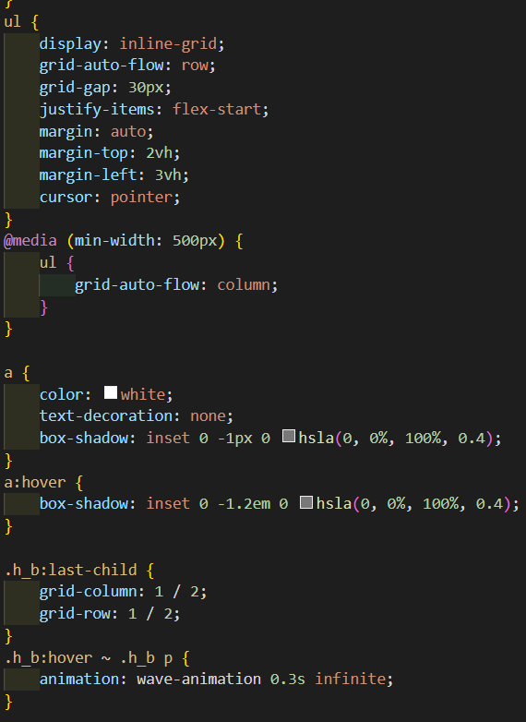
Рис.5
Далее также описываем теги main и footer для всех трёх страниц сайта(рис.7-).
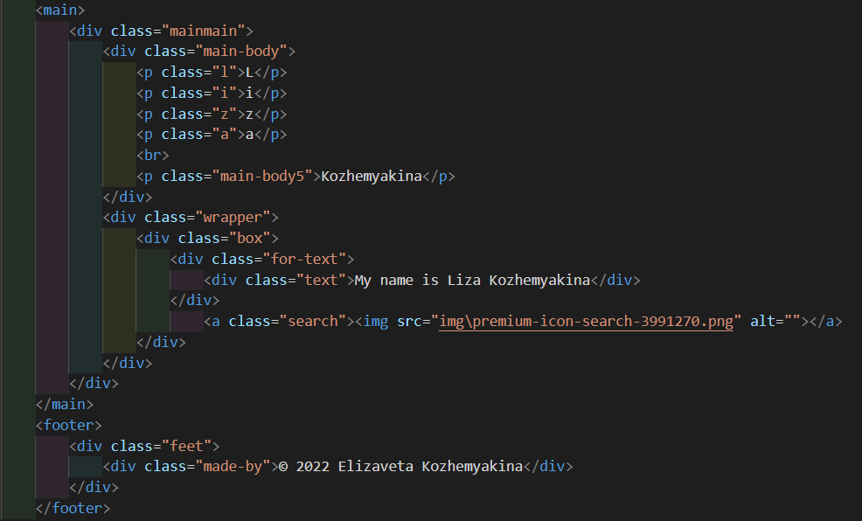
Рис.7
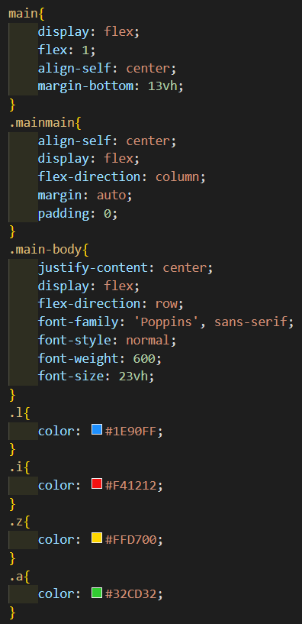
Рис.8
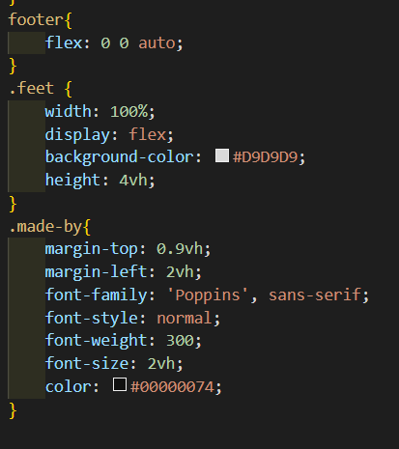
Рис.9

Пример работы
Основная страница сайта состоит из логотипа, шапки сайта с новигацией и футера(рис.10)
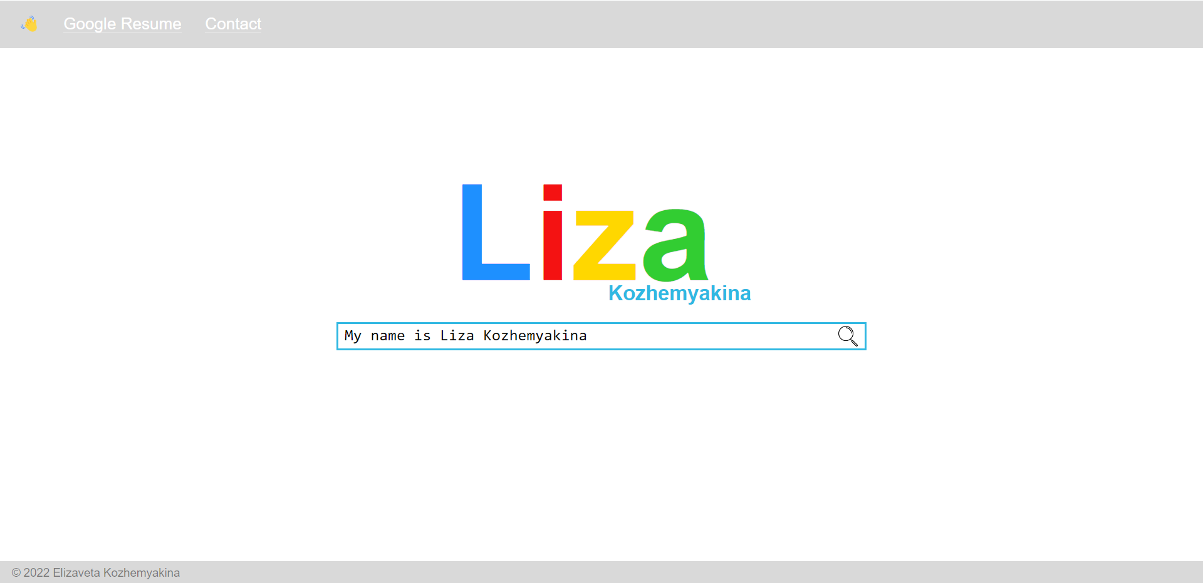
Рис.10
Страница с основной информации о разработчике и контактными данными(рис.11).
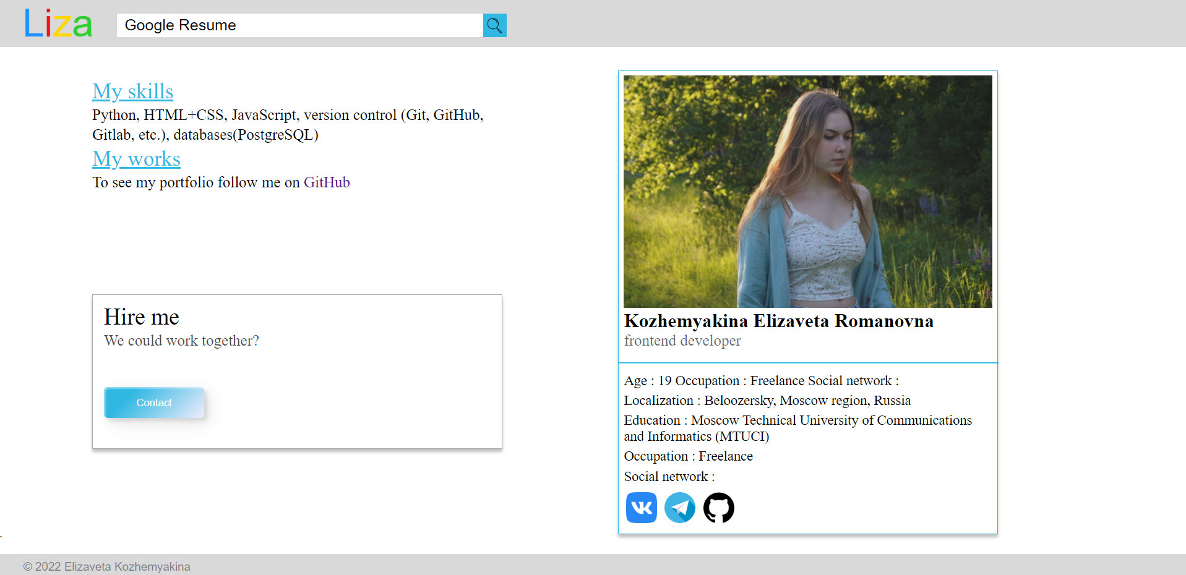
Рис.11

Дополнительная страница со старыми работами автора и ссылками на них(рис.12)
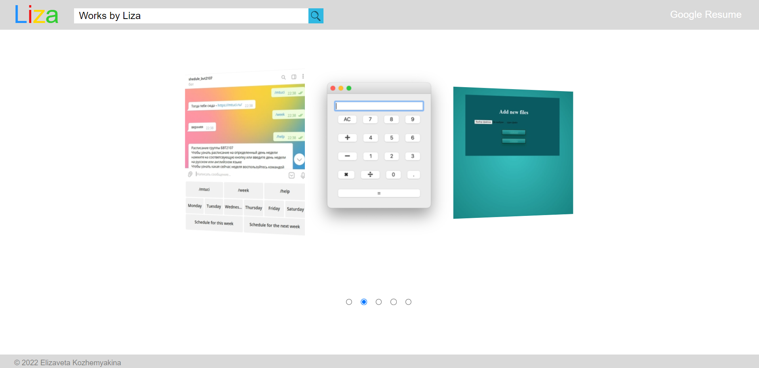
Рис.12

5 Заключение
В ходе выполнения данного задания я смогла самостоятельно изучить HTML, CSS и JS(на начальном уровне), и смогла сверстать сайт-портфолио.
Сайт можно найти по ссылке: https://kozhemyakinaelizaveta.github.io/portfolio/

